Муниципальное бюджетное дошкольное образовательное учреждение

Детский театрализовано – спортивный праздник
( для детей 6-7 лет )

МБДОУ д/с « Буратино»
Инструктор по физической культуре
Кононова Е. А.

г. Удомля 2012 г.

Задачи:
Образовательные: Формировать у детей представления о значимости физкультуры для
здоровья детей ;
закрепить знания детей о видах спорта;
познакомить с играми в которые можно играть в зимнее время;
закрепить знания детей о жизни некоторых из животных;
учить разгадывать загадки;

Развивающие: совершенствовать координацию нижних конечностей;
Укреплять мышцы ног;
Обучить выполнению игровых заданий, катаясь на санках;
Упражнять в задании с клюшкой и шайбой развивая мышцы необходимые для игры в хоккей;
Совершенствовать навык метания в цель;

Воспитательные: воспитывать чувство заботы о других людях;
Воспитывать чувство доброжелательности и взаимопомощи;
Учить быть дружными;

Оздоровительные: формировать у детей представления о закаливании своего организма.

Оборудование:
магнитофон, записи, мячи для метания в цель ( 6 шт.), мячи для эстафеты ( 3 шт.), санки ( 3 шт.), клюшка и шайба ( 3 шт.), лыжи ( 3 шт.), предметы для эстафеты
« Кто быстрее соберет?» ( 20 – 30 шт.).

Действующие лица: ведущий, физкультура, тетушка простуда, микробы.

Дети вместе с ведущей выходят на спортивную площадку. Площадка украшена флагами, шарами.

Ведущая: Вы знаете, дети, сегодня я случайно услышала разговор о том, что к нам в
гости хочет прийти тетушка Простуда со своими болезнетворными
микробами и заразить всех ребят разными болезнями. А это значит, что вы не
сможете ходить в д/с, гулять и играть, а будите все время сидеть дома, лежать
в постели, пить горькие лекарства. Но мы знаем, кто может противостоять
этим неприятностям и не позволит вам болеть. Это добрая помощница всех
людей по имени Физкультура. Она научит нас, как одержать победу над
тетушкой Простудой.

( Звучит музыка, появляется Простуда и сопровождающие её микробы.)

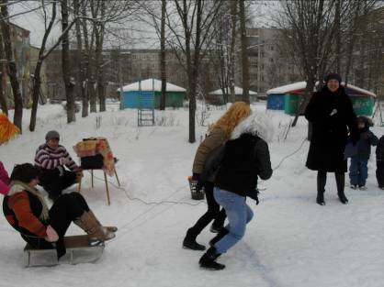

Простуда: Ага, вот я вас и нашла! Ну-ка, помощнички мои, микробики болезнетворные,
принимайтесь за дело!

( микробы начинают запугивать детей)

Ведущая: Подождите, подождите! Во-первых, не ты нас нашла, а мы сами сюда пришли.
А во-вторых, мы не боимся ни тебя, ни твоих противных микробов. Правда, ребята? Мы с ребятами не будем больше болеть, а будем закаляться. Для этого и пришли сюда, в гости к доброму другу Физкультуре.

Простуда: Ой, напугали! Да я вот сейчас ка-ак чихну – все сразу заболеют! А микробики
мои помогут, ведь так?

Микробы: Поможем, поможем, только прикажи, матушка!

Ведущая: А мы все равно не боимся! Вы думаете, нас так просто заразить, но не на тех
напали! Ребята, какие виды спорта вы знаете?
Молодцы! Я думаю, мы сможем одолеть тетушку Простуду.

Простуда: Вы еще возражать нам будете? Ну, погодите, посмотрим, кто кого!
С Физкультурой они, видите ли, решили подружиться!

Ведущая: Да что вы нас пугаете? Мы смелые ребята и ничего не боимся.

Простуда: Сейчас ка-ак чихну! ( Чихает). Ну, что я говорила?

Ведущая: Чихай, чихай, - все равно этим ничего не добьешься! Лучше посмотри, как мы
с ребятами играть будем.

Простуда: Ну что, микробики, посмотрим, что ли, что эти хлюпики умеют?

Ведущая: Ну-ка, дети, давайте покажем тетушке Простуде и микробам нашу игру.

( идет игра « Охота»)

Простуда: Ой, удивили! Ну, бегать – то вы умеете, охотнички. А вот проверим, много ли вы знаете о зверях и птицах? Ответьте мне на такие вопросы:
1. О каком животном в народе говорят: как его не корми – он все в лес смотрит? (волк)

2. Какое речное животное « входит в баню черным, а выходит красным?
( рак)

3. А где раки зимуют?
( зарываются на дне, в ил, песок)

4. След какого хищного зверя похож на человеческий?
( медведя)

5. Тощим или жирным ложиться в берлогу на зиму в спячку медведь?
( жирным)

6. Какие интересные и смешные птицы живут среди льдов, не умеют летать,
а крылья используют только для плавания?
( пингвины)

7. Что для птицы зимой страшнее – холод или голод?
(голод)

8. Какого пушного зверька называют строителем и дровосеком?
( бобр)

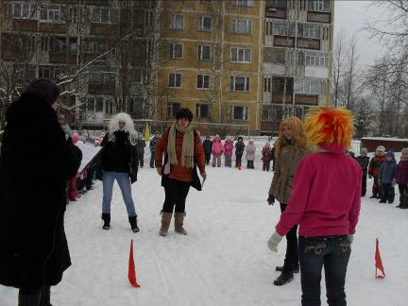

Простуда: Ну, хитренькие, все знают! А вот победить меня все равно не сможете, мало каши ели!

Ведущая: Но мы все равно тебя не боимся!

Простуда: А вот сейчас посмотрим! Так мне нужны девять человек! Вы будите
команда « Апчхи!». А я со своей свитой будем командой « Микробус».
Вот и поглядим, кто кого победит!

( Проводится эстафета. Сначала с мячом. Дети бегут с мячом в руках, обегают стойку, добегают до старта и передают мяч следующему. Побеждают, конечно, дети.)

Ведущая: Ну что, мы выиграли! Я же говорила, что ничего у вас не получится.

Простуда: Это мы еще посмотрим!

( появляется Физкультура)

Простуда: Кого я вижу! Неужели и ты здесь, Физкультура?

Физкультура: Да, представь себе! А ты думала, одна такая умная?

Простуда: Конечно. Ведь всем известно, что я самая умная, самая хитрая, самая,
самая …

физкультура: Ну, это мы сейчас увидим. Я тебе буду загадки загадывать, а ты попробуй разгадай.

Простуда: Давай, давай загадывай! Мы их с микробами враз расщелкаем, глазом не
успеешь моргнуть.

Физкультура: Тогда слушай. Вот моя первая загадка:

Две новые кленовые
Подошвы двухметровые.
На них поставил две ноги
И по большим снегам беги.

Простуда: Это же проще пареной репы! Это мои микробы, с ними что хочешь, делай:
Хочешь – ноги ставь, хочешь – руки…

Физкультура: А вот и неверно, не микробы.

Простуда: ( удивленно) А что же это?

Физкультура: Давайте, ребята, подскажем тетушке Простуде, что это такое.
( лыжи)

Простуда: Поду-умаешь! Ну ошиблась, с кем не бывает? Загадывай другую загадку,
уж её –то я отгадаю.

Физкультура: Ну, слушай:

Вот серебряный лужок:
Не видать барашка,
Не мычит на нем бычок,
Не цветет ромашка.
Наш лужок зимой хорош,
А весною не найдешь.
Простуда: Ну это я точно знаю! Это простудное заболевание под названием « ангина».
Потому что летом горло не болит, а зимой детки простужаются и у них в горлышке образуется лужок красненький. На нем ни барашка, ни ромашки не увидишь…

Физкультура: Опять мимо! Давайте – ка, ребятки, поможем тетушке Простуде отгадать загадку! ( каток)

Простуда: Нет, вы видели? Каток. Кто бы мог подумать? Но все равно на катке можно
Простудиться…

Физкультура: Но ведь всех не заразишь! Слушай третью загадку:

Льется речка – мы лежим,
Лед на речке - мы бежим.

Простуда: Это сосульки, которые меленькие детишки так любят сосать, а потом,
простудившись, лежать в теплой постельке и ничего не делать.

Физкультура: А вот и не угадала! Ребята, что это?
(коньки)
Видишь, на что способны наши ребята? А ты говоришь – самая умная, самая хитрая…

Простуда: Признаюсь, признаюсь, я не самая умная и хитрая, зато самая ловкая и
сильная.

Физкультура: Ну, уж, это слишком! Давай – ка лучше мы на деле тебя с твоими
Микробами проверим! Вот смотри: сейчас я разложу разные предметы
( кегли, кубики, шарики и т.д.), ты с микробами и 6 ребят будете под музыку бегать врассыпную, не наталкиваясь друг на друга и не задевая предметы. По сигналу свистка вы должны собрать как можно больше разложенных предметов. Кто это сделает быстрее и лучше?

( Идет игра. Простуда и микробы проигрывают детям.)

Что тетушка Простуда, опять проиграла?

Простуда: Подумаешь! Я вот как возьмусь чихать, тогда посмотрим, кто проигрывает?
Уж наверняка не я.

Физкультура: Ой, напугала! Мы вот сейчас как возьмемся играть, бегать, прыгать и
Скакать – нам никакая простуда не страшна!

Простуда: Ну, это мы еще посмотрим!
Физкультура: Посмотри, посмотри, тебе полезно.

Простуда: Уж чего тут полезного? Ну да ладно, нам с микробами все равно торопиться
некуда.

Физкультура: Вот и хорошо! Давайте – ка ребята, разделимся на три команды ( если детей много взять определенное количество детей). Одна команда будет « Старт», другая – « Спорт», а третья – « Будь здоров». Участники команд выстраиваются друг за другом. Перед вами «полоса препятствий», по моему сигналу вы бежите, преодолевая препятствия: обегая стойки, пролезая в обруч.
( Идет игра.)
Ну что, тетушка Простуда, понравилась тебе игра?

Простуда: Удивили! Мы тоже так умеем. Вот смотрите!

( Вместе с микробами пытается делать то же самое, что делали дети, но у них ничего не получается.)
Физкультура: Да, мы видели, как вы умеете. Ребята, давайте поможем тетушке
Простуде и микробам! Ну-ка, неумехи, становитесь за ребятами и выполняйте те же движения, что и они!

- « Кто приедет первым» - катание на санках до стойки и обратно.
- « Лучший хакеист» - ведение шайбы клюшкой.
- « Лыжник» - одев одну лыжу и отталкиваясь другой ногой доехать до стойки и вернуться обратно.

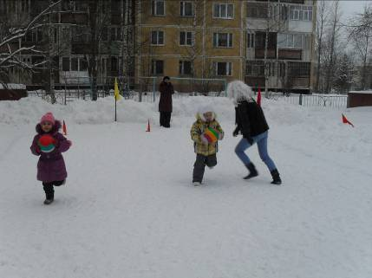

Ведущий: Вот видишь, тетушка Простуда, и ты тоже смогла выполнить задания
вместе с детьми. Теперь и ты вместе со своими микробами сможешь стать здоровыми, если не будете лениться и вредничать».

Простуда: Да. Теперь я вижу, что мне и моим микробам не одолеть этих детей. Они
дружат с физкультурой и любят с ней играть, веселиться. Физкультура закаляет детей, делает их сильными, умелыми и здоровыми. Ребята, извините меня, я больше не буду вредничать и тоже попробую подружиться с физкультурой. Тогда детей, которые часто болеют, станет намного меньше.

